Конспект занятия в подготовительной группе «1 мая - день труда!»
- продолжить знакомить ребят с праздниками, которые отмечают в нашей стране;
- подробно остановиться на празднике 1 Мая (рассказать историю возникновения праздника, его значение);
- воспитать чувство интереса к истории, чувство патриотизма, подтолкнуть детей к поиску.
Ход занятия:
Тёплым днём весенним ясным
Раньше всех, дружок, встречай
Удивительный, прекрасный,
Добрый праздник Первомай!
- Сегодня мы поговорим о первом майском празднике – празднике 1 Мая. 1 Мая – красный день календаря – значит он выходной.
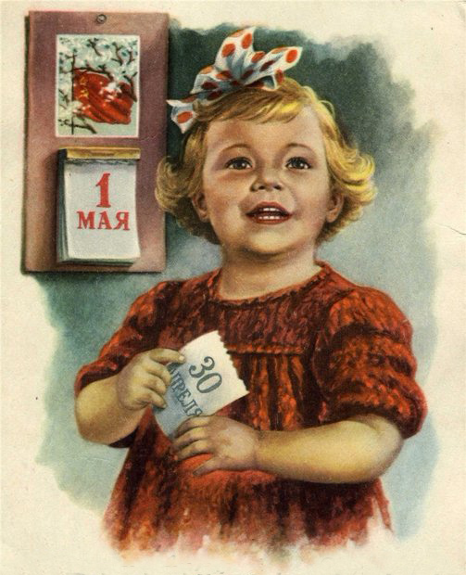
Есть такие стихи:
Белый листик с цифрой красной!
Это значит - выходной!
Это - солнечный и ясный,
Первомайский день весной!»
- Какие еще праздники, отмеченные в календаре красным цветом, вы знаете?
- Сегодня мы познакомимся с историей появления этого праздника. Но вначале давайте вспомним: что вы знаете о месяце мае?
- Подумайте: почему его еще называют «цветень»?»
(Дети называют все растения, которые цветут в мае)
- Почему май еще называли песенник?»
(Дети называют названия птиц, которые прилетели и поют в мае).
- А вообще, месяц май назвали в честь богини Майи. Ей поклонялись люди, чтоб получить хороший урожай.
- Май последний месяц весны, красивый, цветущий. В мае полностью оживает природа, оживает земля. Все труженики земли стараются успеть с весенними работами. Вот почему этот праздник называют Праздником весны и труда. Это как гимн красоте и народу.
- Вспомните: как этот праздник отмечают ваши родители?
- Правильно, красиво. Вы, наверное, тоже принимали участие в этом празднике. Атрибутами 1 мая есть флажки, шары, цветы, лозунги.
- А теперь давайте узнаем саму историю праздника
Расскажите детям о празднике 1 Мая:
1 Мая - Праздник весны и труда! День 1 мая, как и 8 марта, много лет назад был днём борьбы рабочих людей за свои права. В те времена жизнь рабочих, которые трудились на фабриках и заводах, была тяжёлой. Они работали с раннего утра до позднего вечера и за свой нелёгкий труд получали так мало денег, что иногда их не хватало даже на еду. 1 мая рабочие (и женщины и мужчины) устраивали шествия — демонстрации. Они несли флаги и плакаты. На плакатах были написаны требования трудового народа.
В наши дни 1 мая мы отмечаем Праздник весны и труда. Это праздник всех, кто трудится, праздник людей разных профессий: рабочих, учёных, врачей, учителей.
Праздник весны и труда принято отмечать красочными шествиями, демонстрациями. Люди берут с собой воздушные шарики, флажки, цветы. А чтобы было шумно и весело — свистульки и трещотки. 1 мая повсюду звучит музыка, играют оркестры. Все поют и танцуют. На ярких плакатах написаны слова: «МИР», «МАЙ», «ТРУД».
пословицы о труде, разберите их смысл:
Что посеешь, то и пожнёшь.
Труд человека кормит, а лень портит.
Терпенье и труд всё перетрут.
Мала пчела, и та работает.
Скучен день до вечера, коли делать нечего.
Откладывай безделье, да не откладывай дела.
«Для какой профессии это нужно?»
- Весы, прилавок, товар, кассовый аппарат… - продавцу.
- Метла, лопата, шланг, песок, лом, снегоуборочная машина… - дворнику.
- Стиральная машина, ванна, мыло, утюг… - прачке.
- Расческа, ножницы, фен, шампунь, лак для волос, машинка для стрижки… - парикмахеру.
Физминутка:
Я купила масло (Загибаем поочередно пальчики, перечисляя продукты)
Сахар и муку,
Полкило изюма,
Пачку творогу.
Пирожки пеку, пеку (Имитируем лепку пирожков)
Всех друзей я в гости жду! (Ладони вперед, имитируем движения, подзывающие гостей)
Первомай был прекрасным поводом отправить друзьям и близким поздравительные открытки и пожелать здоровья и счастья.
День весны и Первомая
Нынче празднует страна.
Пусть все люди, улыбаясь,
Распахнут свои сердца.
Пусть в душе пребудет радость,
Жизнь с улыбкой принимай,
Чтобы грусти не осталось
В светлый праздник Первомай!
С 1-м Мая поздравляем,
Тёплых светлых дней желаем.
Просыпается природа,
В свете солнечном земля.
Пусть вам солнце улыбнётся,
Своим лучиком коснётся
Будет тёплой пусть погода
А весенний ветерок
Принесёт вам счастья впрок.
И пусть традиция широко отмечать этот праздник уходит в прошлое, он все равно привносит в нашу жизнь много дружелюбия, радости и света.

